##### C:\Users\Usuario\AppData\Local\Microsoft\Windows\INetCache\IE\YLUDU0S1\04_Domingo_adviento_norte.jpgMISA CON NIÑOS

##### 24 de diciembre 2017

**4º ADVIENTOº-B**

##### Evangelio de LUCAS 1, 26-38: “*Alégrate,*

##### *llena de gracia, el Señor está contigo”.*

**Mensaje: Busca la ESTRELLA que oriente tu vida.**

**ACÓGELE en tu corazón y nacerá en ti.**

**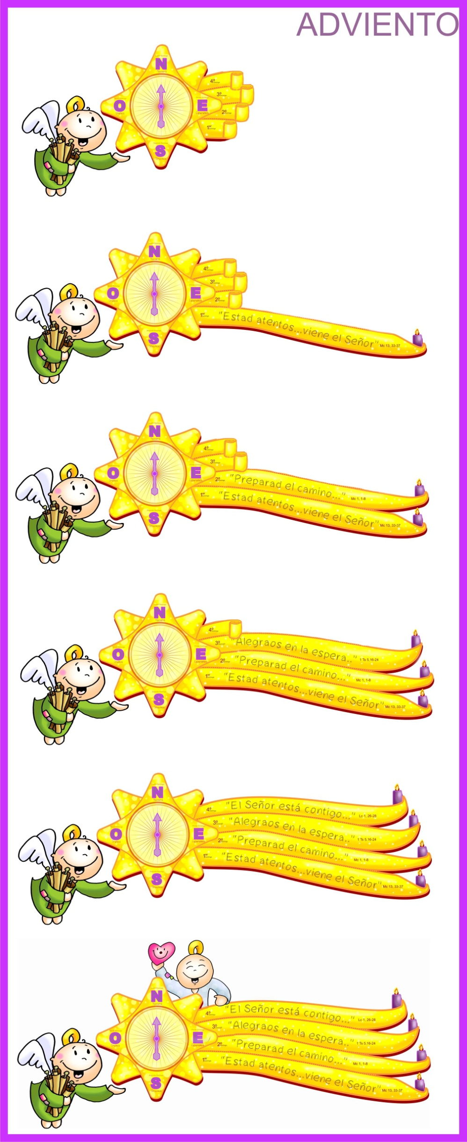1. ACOGIDA**

Hermanos y hermanas:

Llega la Navidad. Durante estas semanas de adviento nos estuvimos preparando con la oración, la conversión, la alegría... En este último domingo de adviento miraremos a María, la que mejor ha acogido a Jesús llevándolo en su seno y sobre todo en su corazón y en su vida. Jesús quiere nacer en ti, ábrele tu corazón, recíbele con la misma alegría, esperanza y disponibilidad de la Madre de Dios.

**Saludo del Sacerdote: *El Señor Jesús, que con el sí de María nos dio al Salvador, esté con vosotros.***

*(Se podría colocar el cartel de Fano.* También podríamos poner la brújula con el 4º pergamino de Fano. *O colocar junto al altar una cuna muy grande vacía con una frase: “ACÓGELE en tu corazón y nacerá en ti”).*

**2. A** **CORONA DE ADVIENTO: Vela 4**

**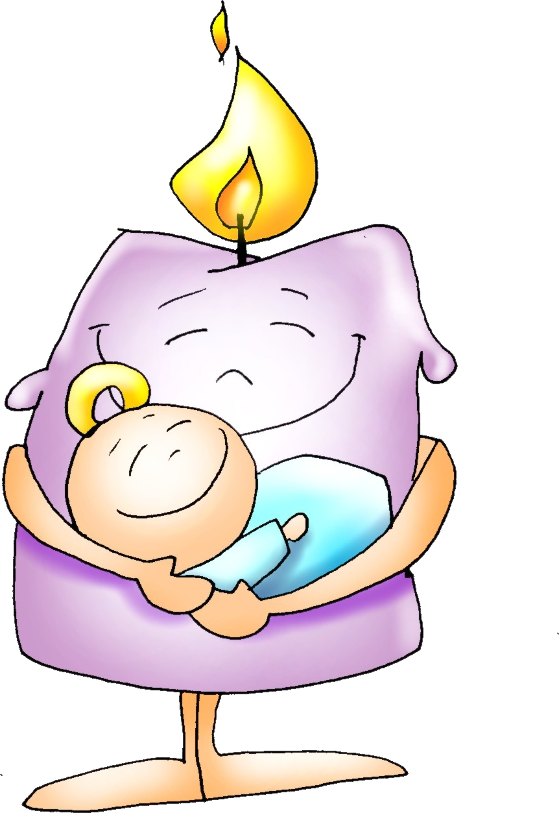Monitor:** Comenzamos la cuarta semana de Adviento, la más pequeña. Mañana celebraremos la Navidad. Encendemos el tercer cirio de la corona de adviento: el de la acogida de Jesús *(los anteriores eran oración, conversión, alegría).* *(Se enciende el cirio 3º mientras se dice esta oración).*

**Sacerdote:***Señor, Jesús: María dio un sí grande al deseo de Dios de ser tu Madre. Y su corazón se llenó de alegría, de paz, de confianza, como el de cualquier madre llamada a dar a luz a una nueva creatura. Te rogamos que el corazón de los cristianos sea como la cuna que espera, como María que acoge con ilusión y ternura al Niño que va a nacer. ¡Ven pronto Señor, ven Salvador!.*

**Todos:** **¡Ven, Señor Jesús!**

**3. PERDÓN** *Reconocemos humildemente nuestros pecados.*

-Tú, hijo de María, nuestro hermano y Salvador. *Señor, ten piedad.*

-Tú, compañero y amigo, consuelo para los que sufren. *Señor, ten piedad.*

-Tú, Dios con nosotros, Buena Noticia, amor sin fin. *Señor, ten piedad.*

**4. LECTURAS**

# En la primera lectura se proclama que Dios dará a David un descendiente, el Mesías, para salvar a su pueblo. En la segunda lectura escucharemos el canto de alabanza que Pablo dice por la salvación de Dios*.* El Evangelio es el gran anuncio del Señor que viene en la pobreza, en la sencillez de un niño al mundo en el seno de María.

**5.PETICIONES**

*En esta última semana de adviento, nos unimos en oración ante Ti, Señor, para decirte.*

**–Que te acojamos en nuestra familia.**

1. Por la Iglesia para que sea una familia donde reine el amor. ***Oremos.***
2. Por las madres para que quieran mucho a Jesús y enseñen a sus hijos a quererlo. ***Oremos.***
3. Para que a ejemplo de la Virgen María digamos siempre sí a Dios. ***Oremos.***
4. Para que acojamos a Jesús y nazca en nuestro corazón y en nuestras vidas. ***Oremos.***
5. Para que llevemos a Jesús a nuestra familia y a los que nos encontremos. ***Oremos.***
6. Para que nuestra parroquia reciba con alegría a Jesús y sea para siempre su casa. ***Oremos.***

*Ven Señor, tú que traes la paz y la alegría al mundo. Ven a salvarnos, tú que vives y reinas por los siglos de los siglos.*

**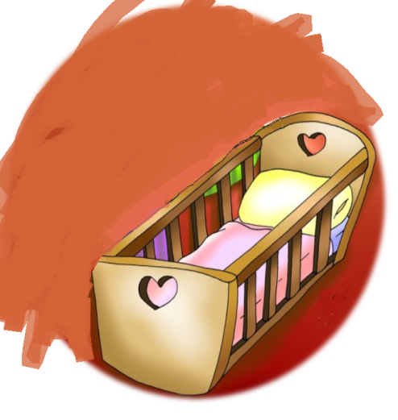6. OFRENDAS**

**-CORAZÓN:** Te ofrecemos este corazón (hecho por el grupo de catequesis), lo ponemos delante del altar porque te queremos ofrecer los corazones de nuestras madres que como la tuya, María, nos cuidan y nos protegen.

**-CUNA VACÍA:** Con esta cuna vacía representamos nuestro deseo de que Jesús venga a nuestras familias y que acojamos a Jesús en nuestras vidas, en nuestras parroquias y en nuestros corazones.

**-PAN Y VINO:** Te ofrecemos también este pan y este vino a través de los cuales Cristo nace en cada Eucaristía para ser nuestro alimento, nuestra fuerza, nuestra vida.

**7. VÍDEOS O PPW PARA ESTE DOMINGO: Adviento 4º B**

**ADVIENTO 4º-B**

-Anunciación, dibujos <https://www.youtube.com/watch?v=dHW-2jemGvo>

[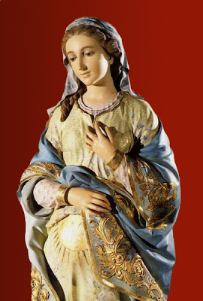](http://bp2.blogger.com/_Gyk7W0802us/R1A3rs8iqLI/AAAAAAAABIY/D5a3WGkLR-Y/s1600-R/Virgen_Embarazada.jpg)-Anunciación, dibujos: <https://www.youtube.com/watch?v=kCispavok50#t=47>

-Lecturas y reflexión <https://www.youtube.com/watch?v=njhhbEe0V7w>

-De este nuevo amanecer, canción: <https://www.youtube.com/watch?v=8zxvYjrsRvY>

-Dejad espacio al Señor, reflexión: <https://www.youtube.com/watch?v=8vYZmoq8U4I>

-Regalos que alumbran, reflexión: <https://www.youtube.com/watch?v=N5bwAdHC1gQ>

**VIDEOS DE NAVIDAD**

La historia del nacimiento, Feliz cumpleaños Jesús : <https://www.youtube.com/watch?v=BDekLxGMYs4>

Superlibro - La Primera Navidad: <https://www.youtube.com/watch?v=lQ8fu-cKtc4>

La Navidad - (Versión resumida para niños) - Héroes y Leyendas de la Biblia: <https://www.youtube.com/watch?v=kRoFpuZHQ_c>

El primer regalo de Navidad | Nació Jesús: <https://www.youtube.com/watch?v=D4SQcieaZ68>

Los cuatro Reyes Magos: <https://www.youtube.com/watch?v=mZNYAIzOI1Y>

La Historia de Navidad: <https://www.youtube.com/watch?v=PVddhxUlx4U>

El nacimiento de Jesús, La historia de Jesús: <https://www.youtube.com/watch?v=Nc_OGSRzmqk>

El nacimiento de Jesús: <https://www.youtube.com/watch?v=HiRL2Zq03co>

Un cuento de navidad para niños: <https://www.youtube.com/watch?v=F-en55HPxOM>

**8. SUGERENCIAS**

**-**Encendemos en casa la 4ª vela de adviento (la vela de la acogida).

-Tal como indicamos arriba se podría colocar el cartel de Fano.

**-**Si hemos hecho la brújula-estrella de Fano le añadimos la 4ª estela con chinchetas y la velita del 4º domingo. Ponemos la flechita de la brújula hacia el norte, la estrella que nos guía hacia donde caminar. Jesús es nuestro GPS, su amor es el proyecto para nuestra vida.

*[](http://www.google.es/url?sa=i&rct=j&q=&esrc=s&source=images&cd=&cad=rja&uact=8&ved=0ahUKEwiX9ZTe8JbYAhVHVBQKHXitB5cQjRwIBw&url=http%3A%2F%2Fwww.imagenesyfotosde.com%2F2014%2F11%2Ffeliz-navidad-en-letras-parte-1.html&psig=AOvVaw2noixPpJTYfOYGnpyPbR50&ust=1513800572277601)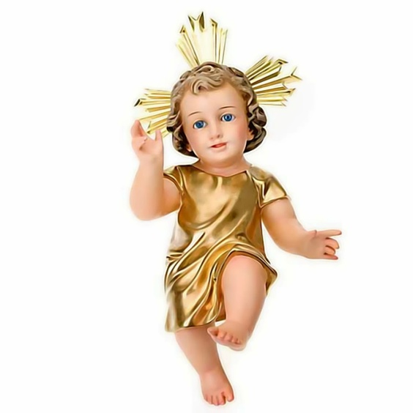*+Poned en belén en casa y en el templo, preparad un belén viviente, colocad en un lugar una cuna vacía que exprese vuestro deseo de acogerle. Ved la forma de felicitar la navidad a todos.

**Padre: Hoy celebramos la Navidad,**

**el día en que tu Hijo, por amor a nosotros,**

**se hizo hombre y nació de María.**

**Ese Niño nos reúne en esta noche,**

**alrededor de la mesa que vamos a compartir**

**llenos de alegría, porque El nos hace sentir**

**más que nunca, Familia.**

**Por eso te pedimos, que nos bendigas**

**y bendigas el pan que tu Amor nos ofrece.**

**Y te pedimos por aquellos que no tienen pan,**

**casa o trabajo, por aquellos**

**que no tienen paz, porque les faltas Tú.**

**Por mediación de María, te rogamos**

**que el corazón de cada cristiano sea**

**un humilde pesebre, donde Jesús pueda nacer,**

**y así, superando todo lo que nos divide,**

**construyamos un mundo de hermanos.**

**¡Feliz Navidad!**